Plans de gestion des sites LIFE Elia

UG:UR211 - Circuit: 70.156: pylône 186 au 189
Nom complet de l’UG: CINEY/(BUISSONVILLE)/ON 70KV LI

Action LIFE: Fauche : 2 polygone(s) (0.92, 0.11 ha)
Autres actions LIFE sous cette/ces portée(s): Lisière restaurée

Commune(s): Rochefort

Triage(s) DNF concerné(s): Rochefort (VAN STEENBERGE Michel - GSM: 0477/78.13.93); Buissonville (BLANPAIN Thierry - GSM: 0477/78.13.52)

Cantonnement(s) DNF concerné(s):ROCHEFORT (084/22.05.80)
Info actualisées sur Le portail environnement de Wallonie

Gestionnaire (+ Propriétaire):
ID | Gestionnaire | Propriétaires
MD_240 | Elia | Association/Abbaye Notre-Dame De Saint-Remy
MD_401 | Elia | Association/Abbaye Notre-Dame De Saint-Remy
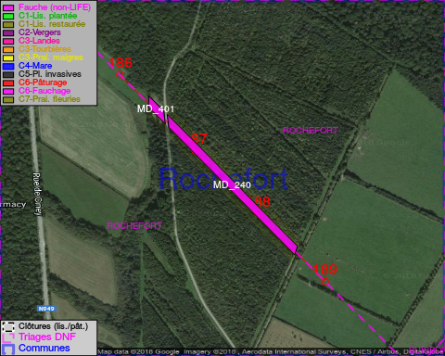

GESTION:

Objectif à long terme :

Pas d’objectif écologique mais conserver l’habitat herbeux.

Détail par portée
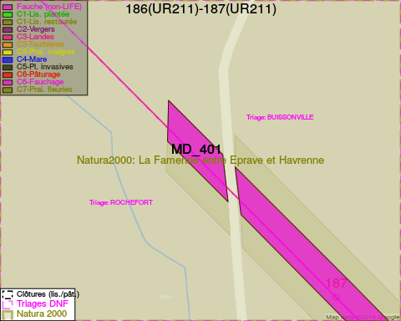
Adresse propriétaire:
- [MD_240] Association/Abbaye Notre-Dame De Saint-Remy: Abbaye St-Remy 8 Rochefort
- [MD_401] Association/Abbaye Notre-Dame De Saint-Remy: Abbaye St-Remy 8 Rochefort
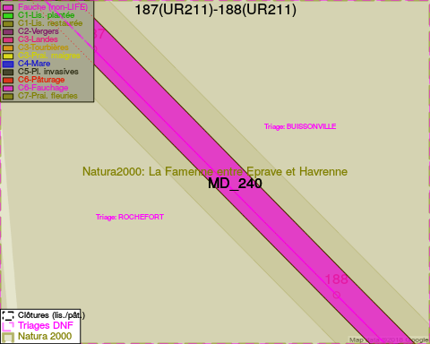
Adresse propriétaire:
- [MD_240] Association/Abbaye Notre-Dame De Saint-Remy: Abbaye St-Remy 8 Rochefort
- [MD_401] Association/Abbaye Notre-Dame De Saint-Remy: Abbaye St-Remy 8 Rochefort
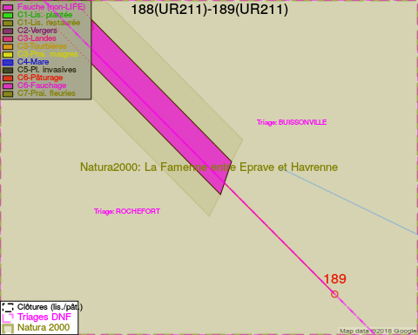
Adresse propriétaire:
- [MD_240] Association/Abbaye Notre-Dame De Saint-Remy: Abbaye St-Remy 8 Rochefort
- [MD_401] Association/Abbaye Notre-Dame De Saint-Remy: Abbaye St-Remy 8 Rochefort

Document réalisé le 05/05/2018

